求职创业补贴网上申报系统
使用说明

一、毕业生申请补贴。申请求职创业补贴申请实行告知承诺制，毕业生在线提交申请时首先签署《承诺书》，保证所填信息真实、准确、可靠，如有虚假同意纳入个人诚信档案信息，并全额退回补贴资金。申请过程主要分4步。一是登录甘肃政府服务网（https://zwfw.gansu.gov.cn/）进行用户注册。二是打开甘肃人力资源和社会保障网上办事大厅(https://wsbs.rst.gansu.gov.cn/)，用注册好的信息在“自然人入口”进行登录。三是在办事大厅页面依次点击“劳动就业”（如果出现劳动就业不出来的情况，刷新页面就会显示）——“服务项目”——“高校毕业生就业办公室”——“求职创业补贴申领”——“网上办理”，进入申请页面。四是在申请页面填选个人信息，并上传相关资料图片完成申请。
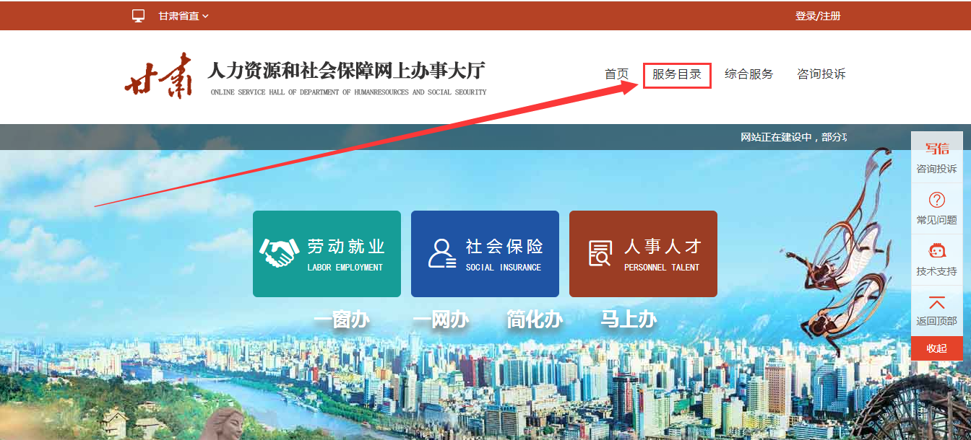
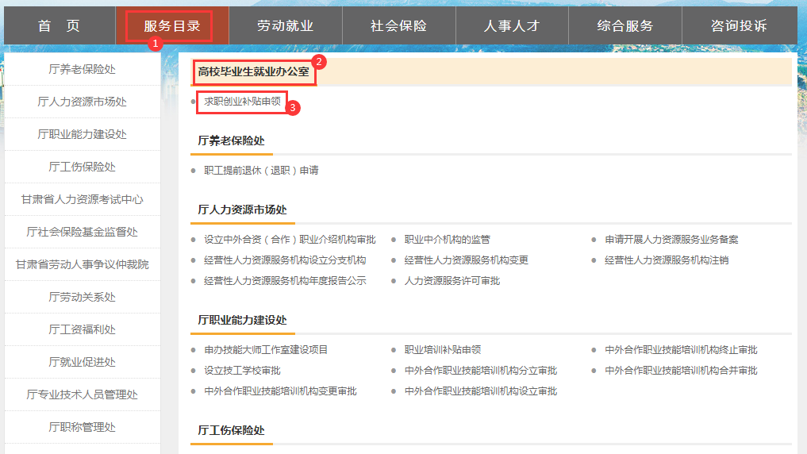
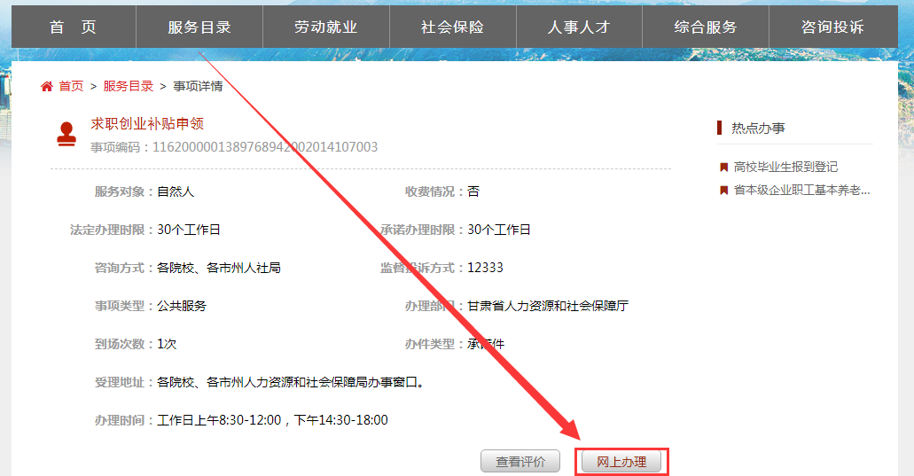
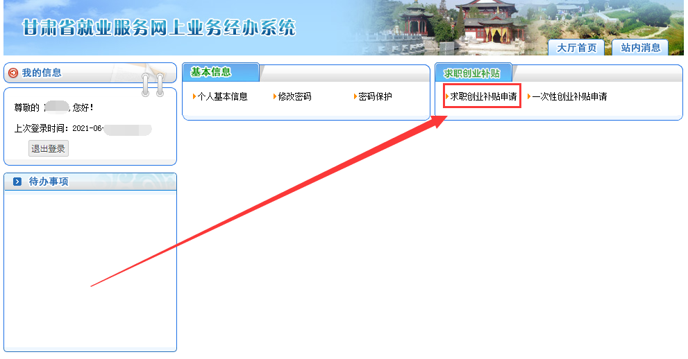
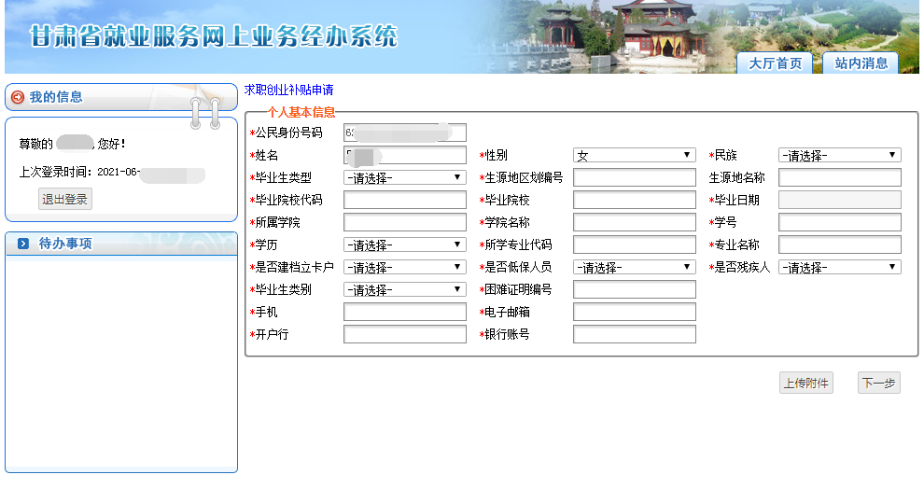
按照页面要求录入相关信息和上传附件（毕业生类别不同上传的附件不同，选择好毕业生类别后点击上传附件查看需要上传哪些材料），点击页面的保存按钮后就会把信息提交到高校所在二级学院（或系）进行审核。
二、二级学院审核。工作人员按照分配的二级学院（或系）登陆账户和密码登陆系统，系统地址（http://202.100.86.204:8081/hso/logon_sqqzcybt_620000.jsp）。二级学院（或系）工作人员根据毕业生提供的纸质材料和电子版进行初核，核实纸质资料与电子材料一致，纸质材料符合发放要求，点击通过。
三、学校审核，工作人员按照分配的高校登陆账户和密码登陆系统，（系统地址：http://202.100.86.204:8081/hso/logon_sqqzcybt_620000.jsp）。高校工作人员进行复核，复核无问题后点击通过。
填写申报注意事项
- 生源地名称：
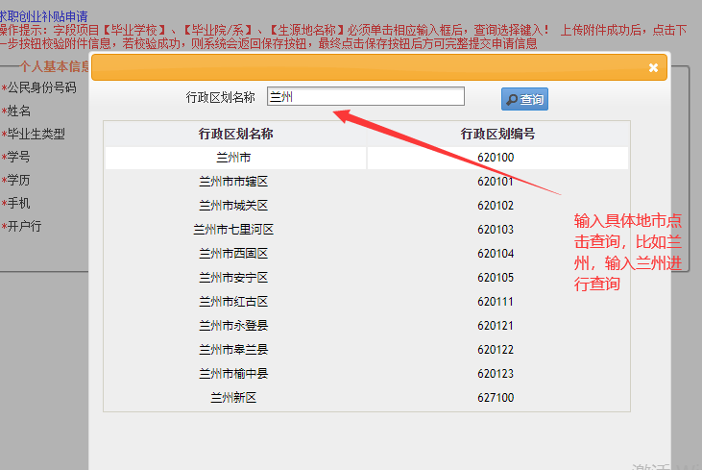
- 毕业院校填写
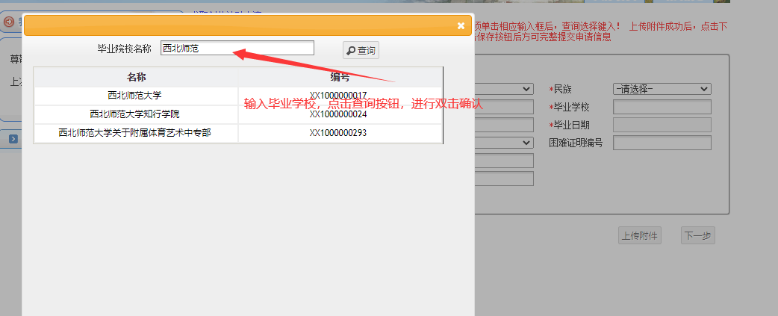
- 院系填写
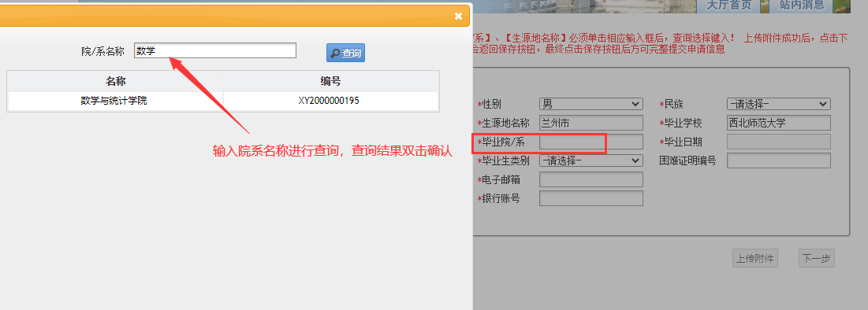
- 上传附件
上传的附件为为照片，大小为250以内，格式为jpg不能上传PDF,WORD文档
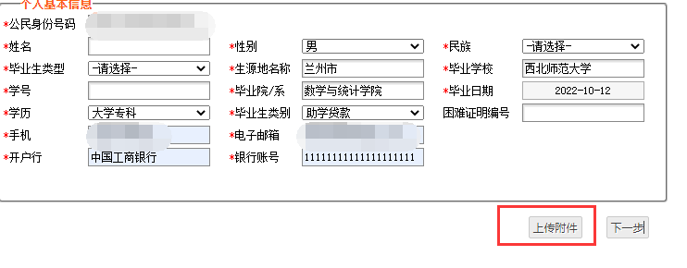
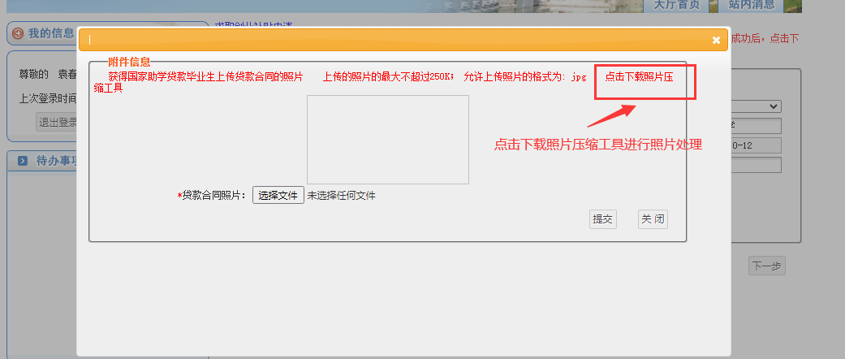
压缩成功后，点击选择文件，提交即可。

5.如果出现提交时，不反应的情况，请更换浏览器重新上传，建议使用IE浏览器，谷歌浏览器。

